lunes, 23 de abril de 2007

Horreo de Carnota. Coruña.
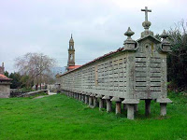El horreo situado en Carnota es el tercero más largo de Galicia, con 34,74 m. de largo, 1,90 m. de ancho y 22 pares de columnas o pías.
Construido en el año 1760 con aire barroco, se puede admirar sin ningún problema ya que el lugar está perfectamente señalizado y se encuentra cerca de la plaza de la villa de Carnota. Ha sido declarado Monumento Nacional.Forma parte del conjunto arquitectónico compuesto por el hórreo, la casa rectoral y la iglesia. Su autor fue el arquitecto Gregorio Quintela. La cercana iglesia de Santa Columba es también un edificio barroco, de planta de cruz latina, con dos naves laterales. Su elevada torre fue un añadido más 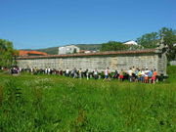tardío. Esta iglesia sustituyó a una románica anterior, de reducidas dimensiones.
Visita obligada es la playa de Carnota, que tiene una bellísima y larga playa, cuyas dunas alcanzan los siete kilómetros de longitud y sin duda es una de las mejores playa de Galicia. También merece la pena acercase a visitar el monte Pindo; antes de llegar a la desembocadura del río Xallas, en Ézaro cerca de allí está una cascada, que hace saltar el agua desde más de 100 metros sólo cuando se abren las compuertas de un embalse cercano, está la soberbia masa del monte Pindo que, según parece, era lugar sagrado para los celtas.

